Крок до Олімпу
Завдання для проведення олімпіади з біології, 11 клас
Тест А (завдання з однією правильною відповіддю)
- (1 бал за кожну правильну відповідь) 10 балівУкажіть функції заростка папороті: а) спороутворення б) утворення статевих клітин в) вегетативне розмноження г) місце утворення зиготи
- Укажіть проміжного хазяїна стьожака широкого: а) риба б) людина в) свиня г) циклоп
- У зрілих сперматозоїдах людини хромосом: а) немає б) 46 в) 23 г) 48
- Де містяться тіла рухових нейронів: а) у передніх рогах спинного мозку б) у бокових рогах спинного мозку в) у задніх рогах спинного мозку г) у спинномозкових вузлах
- Які чинники пригнічують перистальтику кишечника? : а) симпатичні нерви б) парасимпатичні нерви в) продукти гідролізу білків г) кислоти та луги
- Партеногенез – це: а) одна з форм статевого розмноження; б) спосіб вегетативного розмноження; в) процес утворення тканин; г) процес утворення органів
- Губчаста енцефалопатія викликається: а) бактеріями б) найпростішими в) пріонами г) вірусами
- Для того щоб встановити генотип рослини з домінантним фенотипом, слід провести її схрещування з рослиною що має такий генотип: а) АА б) А в) аа г) Аа
- Який етап енергетичного обміну відбувається в матриксі мітохондрій : а) підготовчий б) гліколіз в) цикл Кребса г) окисне фосфорилювання

- Вказати гетерозиготну особину за обома алелями гена: а) ааbb; б) AABB; в) AAbb; г) AaBb

Тест Б (дві, або декілька правильних відповідей)
- бали за кожну правильну відповідь) 20 балів
1.Гриби є типовими гетеротрофами, бо вони: а) не мають кореневої системи; б) мають хітинові оболонки клітин; в) не здатні до фотосинтезу; г) не здатні поглинати СО₂; д) не здатні виділяти кисень
2.Які з наведених тварин мають подібний до беззубки тип харчування: а) риби, б) планарія, в) кит, г)ланцетник, д) дощовий черв’як.
3.Які зміни відбуваються в організмі людини під час швидкого сну: а) послаблення і сповільнення всіх функцій, б) активізація діяльності усіх внутрішніх органів і частково скелетних м’язів, в) виникнення емоційних сновидінь, г) майже повна відсутність сновидінь
4.До складу змішаних нервів входять: а) відростки чутливих нейроцитів, б) тільки аксони, в) тільки дендрити, г) аксони і дендрити, д) відростки проміжних нейроцитів, е) відростки рухових нейроцитів.
5.Небезпека гемолізу еритроцитів виникає, коли переливають: а) резус-позитивному реципієнту резус-негативну кров; б) резус-негативному реципієнту резус-позитивну кров; в) резус-позитивному реципієнту резус-позитивну кров; г) резус-негативному реципієнту резус-негативну кров; д) усі відповіді вірні
6.Відповідно до рідинно - мозаїчної моделі будови клітинної мембрани: а) білки і фосфоліпіди формують правильно повторювану структуру; б) мембрана є рідинною структурою, в) фосфоліпіди формують подвійний шар, в якому неполярні частини молекул спрямовані одна до одної, г ) білки вільно переміщаються всередині подвійного шару фосфоліпідів
7.Молочна кислота утворюється в процесі: а) темнової фази фотосинтезу, б) гліколізу в клітинах м’язів, в) циклу Кребса, г) фотодихання, д) скисання молока, е) квашення капусти
8. Третій закон Менделя буде справедливим за умови розміщення локусів двох генів : а) у одній аутосомі поруч б) у одній аутосомі на невеликій відстані в) у різних негомологічних хромосомах г) у гомологічних хромосомах на великій відстані
9.Виберіть приклади транспортних білків: а) пепсин б) гемоглобін в) інсулін г) альбумін крові д) фібриноген
10.До процесів дисиміляції відносять : а) бродіння б) гліколіз в) ліпогенез г) фотосинтез д) трансляція
Тест «В» (завдання на відповідність)
Кожна правильна відповідь оцінюється в 2 бала.
1.Встановіть відповідність між термінами та визначенням:
1.Антибіотики 2.Алкалоїди 3. Ферменти 4. Вітаміни
А. володіють здатністю пригнічувати розвиток, або вбивати мікробів.
Б. біологічні каталізатори білкової природи
В. біологічно активні нітрогенвмісні органічні речовини до яких відносять морфін,
хінін
Г. гідрофобні сполуки, до складу яких входять залишки жирних кислот і
багатоатомних спиртів
Д. низькомолекулярні органічні сполуки різної хімічної природи, що необхідні для
життєдіяльності живого організму в малих дозах, і не утворюються в самому
цьому організмі в достатній кількості, через що повинні надходити із їжею
2.Встановіть відповідність між мономерами та макромолекулами, які вони утворюють:
1.глюкоза 2.амінокислоти 3.нуклеотиди 4.гліцерин
А. інсулін Б. крохмаль В. олія Г.АТФ Д.піруват
3.Установіть відповідність між законами генетики та явищами, які ними описуються:
І 1 –й закон Менделя
ІІ 2 –й закон Менделя
ІІІ 3 –й закон Менделя
А. кожна ознака успадковується незалежно від інших ознак
Б. у кожній гаметі є тільки один алель певного гена
В. у фенотипі гібридів першого покоління проявляється лише один з двох варіантів ознаки
Г. у фенотипі нащадків гібридних особин проявляються обидва варіанти ознаки ( домінантний і рецесивний) у співвідношенні 3:1
4.Установіть відповідність між захворюваннями і причинами що їх викликають:
1.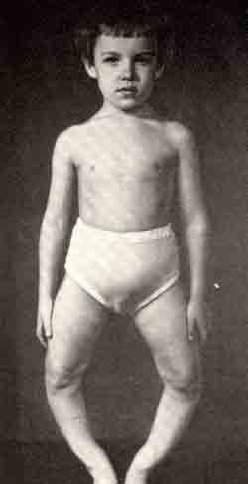 2. 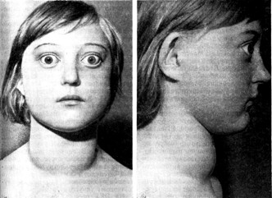 3. 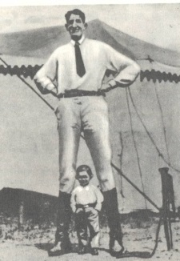 4.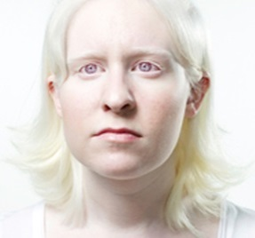

а) гіперфункція наднирників б) нестача кальциферолу в) гіперфункція щитоподібної залози г) надлишок соматотропіну д) відсутність меланіну
5.Установіть відповідність між тваринами і рядами, до яких вони належать:
1. 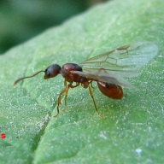 2. 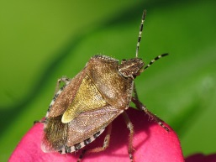 3. 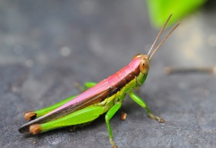 4. 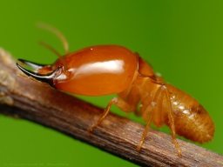

а) клопи б) терміти в) перетинчастокрилі г) прямокрилі д) сольпуги

Теоретичний тур
- завдання з відкритою відповіддю по 5 балів) 10 балів
1.У результаті схрещування двох морських свинок із чорною кудлатою шерстю одержали у кількох поколіннях 10 чорних свинок із кудлатою шерстю, 3 чорні з гладкою, 4 білі з кудлатою, 1 білу з гладкою шерстю. Визначте генотипи батьківських особин.
- Частота зустрічальності алелей та генотипів описується законом Харді Вайнберга. Чому в реальних популяціях часка гетерозигот відрізняється від передбачених законом?

